SQair

Renson Ventilation, IZ 2 Vijverdam, Maalbeekstraat 10, 8790 Waregem – België
Tel. +32 (0)56 62 71 11, fax. +32 (0)56 60 28 51, info@renson.be www.renson.eu
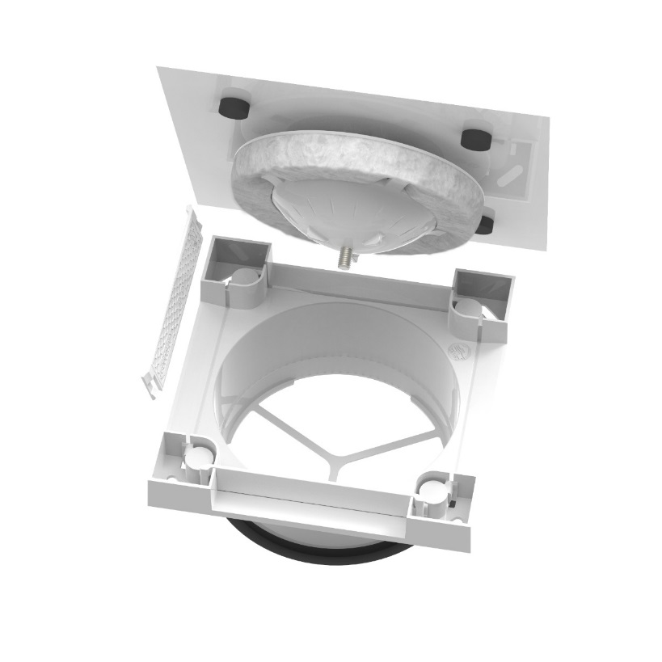
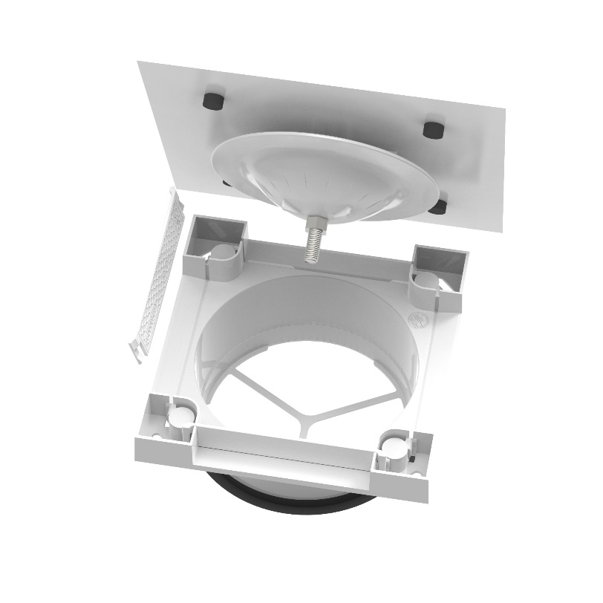

Omschrijving product

- Regelbaar ventiel in 4 uitvoeringen
  - Extractieventiel:
    - Basic: Kunststof frontplaat (RAL 9010 in de massa)
    - Deluxe: Aluminium frontplaat (gelakt RAL 9010)
  - Pulsieventiel:
    - Basic: Kunststof frontplaat (RAL 9010 in de massa)
    - Deluxe: Aluminium frontplaat (gelakt RAL 9010)
- Opbouw: roosterbasis + frontplaat
- Steekt slechts 24mm uit t.o.v. de wand of het plafond
  - Bredere frontplaat zorgt ervoor dat de ventilatieopeningen aan het oog onttrokken worden
- Rechtstreekse koppeling op het luchtkanaalsysteem
  - Ø125mm
  - Geïntegreerde rubber dichting: luchtdichte koppeling
- Frontplaat:
  - Basic: klikt op de roosterbasis
  - Deluxe: met magneten bevestigd aan de roosterbasis
  - Makkelijke demontage voor reiniging
  - Dankzij een contramoer blijft de instelling van het ventiel behouden tijdens het reinigen
- Pulsieventiel is uitgerust met akoestisch materiaal
  - Voorkomt smoorgeluid aan het ventiel
- Pulsieventiel Deluxe is voorzien van 2 deflector plaatjes
  - Er kunnen 2 van de 4 ventilatieopeningen afgesloten worden m.b.v. deflector plaatjes.
    - Bv: indien het ventiel dicht tegen een wand geplaatst is kan die zijde afgesloten worden om vuilafzetting te voorkomen

productkenmerken

 | BASIC | DELUXE
Frontplaat | ASA | Aluminium
Afmetingen frontplaat | 170 x 170mm | 180 x 180mm
Afmetingen roosterbasis | 150 x 150mm | 150 x 150mm
Kleur | RAL 9010 | RAL 9010
Bevestiging | Kliksysteem | Magneten
Overschilderbaar | - | Ja
Deflector plaatjes | - | 2 stuks (Pulsie)
Afmetingen deflector plaatjes | 92 x 20mm | 92 x 20mm

Verpakking:
ART. nr.:
-76050400 Deluxe Pulsie
-76050401 Deluxe Extractie
-76050403 Basic Pulsie
-76050404 Basic Extractie
Afmetingen: 200x190x85mm

